1.开启多线程使用nodejs中的child_process模块；使用<https://segmentfault.com/a/1190000007735211>此链接中的child_process.fork(modulePath, args)读取file方法，使用<https://blog.csdn.net/canot/article/details/72566702>提供的父子进程信息传递方法传值；

页面刚开始加载的时候白屏原因是因为线程阻塞，最简单的方法就是给一个setTimeout防止线程阻塞

1.2.worker解决多线程问题是基于单页面因为worker是在网页端实现的它不支持node

2.excel.js的使用：1.基本的读取excel写入；2.stream流的方式创建新的excel写入；

3.Promise的使用，nodejs中有一个q也是和Promise一样的作用

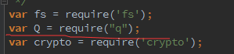

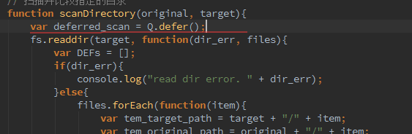

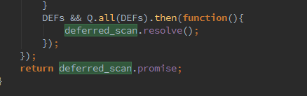

4.打包环境中存在路径问题如果在测试环境中ok那么在打包环境中不行，那么先测试路径问题。特别是数据对不上的时候

5.window关闭窗口前会调用window.onbeforeunload方法。当你返回设置特的e.returnValue=false时即可阻止页面关闭；

6.vue.js中入股v-bind无法绑定属性可以尝试{{变量名}}来实现比如：href=”{{url}}”;

7背景图片大小和位置偏移的改变：大小由backgroundsize：?% ?%;控制，位置有background:url no-repeat center center;中的center 决定位置

8.设置打印的时候，启用window.print，建议使用ifram来打印；

9在页面打开指定的文件夹只能依靠nodejs来实现；代码为：

**let** src = path.join(__dirname);  
src = src.substring(0, src.length - 19);  
**let** file_path = **this**.excelfilePath.split(/\/|\\/g);  
**for**(**let** i = 0; i < file_path.length - 1; i++){  
 src = src + file_path[i] + "/";  
}  
cmd.run('start ' + src);